Русский язык 9 класс

Рыбакова Галина Петровна

АПРЕЛЬ 2020

|  |  |  |  |
| --- | --- | --- | --- |
| № урока  дата | Тема урока | Домашнее задание | Адрес эл.почты учителя и сроки сдачи д/з  [rybakova-71@mail.ru](mailto:rybakova-71@mail.ru)  8 996 205-07-89 |
| 1 | Правописание числительных 90, 200, 300. 400.  Обобщающие упражнения. Подготовка к контрольной проверочной работе.  упр. 254. Выполнить по заданию.  Правило изучить.  упр.255. выполнить по заданию. | упр. 256 |  |
| 2 | Контрольная проверочная работа по теме  «Имя числительное».  Выполни задания со стр. 188-189 в тетради письменно. | упр.271. | сдать до 15.04 |
| 3 | Простое предложение.  Стр. 201-203 прочитать, изучить.  упр.275.(нераспространённые, распространённые, повествовательное, вопросительное, побудительное, предложения с обращениями, предложения с однородными членами).  Правило выучи.  Упр.277. Списать, подчеркнуть главные члены. | упр.280.правило стр.208. |  |
| 4 | РР Сочинение по картине А. Саврасова «Грачи прилетели». Упр. 278. | Упр281. | сдать до 24.04 |
| 5 | Сложное предложение.  Стр. 224. Изучить, упр.305,306. | упр.313. |  |
| 6 | Прямая речь.  Срт.239. изучи правило. Упр.331.333. | упр.334 | сдать до30.04 |

Математика 9 класс

Рыбакова Галина Петровна

АПРЕЛЬ 2020

|  |  |  |  |
| --- | --- | --- | --- |
| № урока  дата | Тема урока | Домашнее задание | Адрес эл.почты учителя и сроки сдачи д/з  [rybakova-71@mail.ru](mailto:rybakova-71@mail.ru)  8 996 205-07-89 |
| 1 | Решение задач на встречное движение  Стр. № 287,288,3293 | № 303 |  |
| 2 | Увеличение и уменьшение дробей на однозначное число  Стр. 59-160 № 4.  стр. 171№ 6(1) | Стр.171. № 7. | сдать до 15.04 |
| 3 | Шар и его сечение.  Стр.193 прочитать.  Стр.172-179.  № 845 устно  № 851 устно.(1,2,4 параллельны,  3пересечение под прямым углом,  5,7 пересекающиеся линии  6,8 перпендикулярны )  №854, 853.  №872 правило  № 873 правило | № 874, 879  .(1угол острый,  2 угол тупой,  3 угол прямой,  4 угол развёрнутый) |  |
| 4 | Все действия с дробями  Стр198 № 946, 973. | № 1000, 1010(1) | сдать до 24.04 |
| 5 | Совместные действия с обыкновенными и десятичными дробями  стр. 161-162 прочитать.№ 796.  № 805. | №822(2) |  |
| 6 | Контрольная работа по геометрии по теме «Геометрические фигуры и тела».  Для контрольной работы выполни следующие номера в тетради для контрольных работ. № 855, №883,№882, №890. | № 892(3) | сдать до30.04 |

История 9 класс

Рыбакова Галина Петровна

АПРЕЛЬ 2020

|  |  |  |  |
| --- | --- | --- | --- |
| № урока  дата | Тема урока | Домашнее задание | Адрес эл.почты учителя и сроки сдачи д/з  [rybakova-71@mail.ru](mailto:rybakova-71@mail.ru)  8 996 205-07-89 |
| 1 | Итоги Великой Отечественной войны. Обстановка в мире после войны. Возвращение СССР к мирной жизни. Государственное устройство СССР после войны. Наука 1945-начала 1950-х гг. Культурная жизнь общества 1945-начала 1950-х гг.  стр.216- 213.Прочитать.  Словарь переписать в тетрадь. | стр.231-232.  Вопросы и задания.№3,5, 6,10. | сдать до 15.04 |
| 2 | Смерть Сталина. Конец эпохи культа личности. Курс на строительство коммунизма. Социальная и хозяйственно-экономическая деятельность Н.С. Хрущева. СССР в международных отношениях в 1950-начале 1960-х гг. Покорение космоса. Оттепель в советском искусстве. Образование в 1950-начале 1960-х.  Стр. 233- 247. Прочитать.  Словарь переписать в тетрадь. | Стр.248-250.  вопросы и задания1,2,5,6,8,9,11. | сдать до 20.04 |
| 3 | Экономическая и политическая ситуация в стране в 60-80-е гг. Изменения в жизни советских людей. Отношения СССР с государствами мира: от разрядки до кризиса  Образование и спорт. Советское искусство 1970-1980-х гг.  Стр. Прочитать, словарь переписать в тетрадь. | Срт.260-261.  Вопросы и задания.1, 2,4,5,6,10. | сдать до30.04 |

Чтение и развитие речи 9 класс

Рыбакова Галина Петровна

АПРЕЛЬ 2020

|  |  |  |  |
| --- | --- | --- | --- |
| № урока  дата | Тема урока | Домашнее задание | Адрес эл.почты учителя и сроки сдачи д/з  [rybakova-71@mail.ru](mailto:rybakova-71@mail.ru)  8 996 205-07-89 |
| 1 | Е.И. Носов -  биографические заметки.  Е.И. Носов «Трудный хлеб».  Срт.206-213. Прочитать , ответить на вопросы. | Тест № 1.  Проверочная работа.№1.  Приложение 1. | сдать до 15.04 |
| 2 | Н.М. Рубцов «Тихая моя родина».  Н.М. Рубцов «Русский огонёк».  Н.М. Рубцов «Зимняя песня».  Срт.214-220. Прочитать выразительно, ответить на вопросы. | Подготовить выразительное чтение стихов. |  |
| 3 | Ю. И. Коваль  «Приключения Васи Куролесова».  Стр.221-234. Прочитать, ответить на вопросы. | Тест № 2.  Проверочная работа.№2.  Приложение 2. | сдать до30.04 |
| 4 | Роберт Луис Стивенсон «Вересковый мёд».  Стр. 236-240. Прочитать, ответить на вопросы. | Подготовить выразительное чтение баллады. |  |

ПРИЛОЖЕНИЕ 1

Проверочная работа № 1.по рассказу Е.И.Носова « Трудный хлеб»

Выбери верный ответ:

1)Где происходит случай, описываемый в рассказе?

А) в городе Б) на берегу В) в воде Г) в деревне

2) Чем занимался автор на берегу лесного плёса?

А) спал Б) плясал В) пел Г) рыбачил

3) С кем встретился автор?

А) с охотником и собакой Б) женщинами В) мужчинами Г) собаками

4) Кличка собаки.

А) Чук Б) Чанг В) Найда Г) Чужой

5) Сколько собака занималась охотой?

А) четыре года Б) пятый год В) первый год Г) восемь лет

6) Какой был Чанг ?

А) слепой Б) злой В) раненый Г) хромой

7) Как хозяин узнал о слепоте Чанга?

А) по охоте Б) по глазам В) не выполнил команд Г) подбросив хлеб

8) Какая рыба клюнула автору во второй раз?

А) акула Б) щука В) карась Г) плотва

9) Какой вопрос задал автор хозяину Чанга?

А) Сколько время? Б) Как ваше имя? В) А не лучше ли вам завести другую собаку? Г) Как пройти в деревню?

10) Как зарабатывал свой трудный хлеб Чанг?

А) долго Б) вредно В) лениво Г) честно

3. Кто говорил эти слова?

« Новичок, наверно? Обучается?» ___________________

« Пойдём, Чанг. Бывайте здоровы! » ___________________

ТЕСТ № 1 по рассказу Е. Носова «Трудный хлеб»

1. Осень в лесу развешивает…:

А) дождинки

Б) кормушки

В) хрустальные сети паутины

2. Какие гости прилетели с далёкого севера?

А) крохали

Б) гуси

В) рябчики

3. Как звали спаниеля?

А) Ганг

Б) Чанг

В) Манч

4. У Чанга были…:

А) короткие гладкие уши

Б) длинная рыжая шерсть

В) длинные лохматые уши

5. Охотник достал из ягдташа…:

А) убитую птицу

Б) ломоть хлеба

В) ружьё

6. При виде летящего хлеба Чанг…:

А) спокойно стоял, глядя на хозяина

Б) побежал к хозяину

В) кинулся ловить хлеб

7. Автор поймал в реке…:

А) мелкую плотву

Б) крупного карася

В) крупную плотвицу

ПРИЛОЖЕНИЕ 2

Тест № 2 к повести Ю.И.Коваля «Приключения Васи Куролесова».

Приключения Васи Куроле́сова ([1971](https://ru.wikipedia.org/wiki/1971_%D0%B3%D0%BE%D0%B4_%D0%B2_%D0%BB%D0%B8%D1%82%D0%B5%D1%80%D0%B0%D1%82%D1%83%D1%80%D0%B5)) — [повесть](https://ru.wikipedia.org/wiki/%D0%9F%D0%BE%D0%B2%D0%B5%D1%81%D1%82%D1%8C) известного советского писателя [Юрия Коваля](https://ru.wikipedia.org/wiki/%D0%9A%D0%BE%D0%B2%D0%B0%D0%BB%D1%8C,_%D0%AE%D1%80%D0%B8%D0%B9_%D0%98%D0%BE%D1%81%D0%B8%D1%84%D0%BE%D0%B2%D0%B8%D1%87). Юмористический [детектив](https://ru.wikipedia.org/wiki/%D0%94%D0%B5%D1%82%D0%B5%D0%BA%D1%82%D0%B8%D0%B2), рассказывающий о том, как простой деревенский парень Вася Куролесов помог милиции города Карманова поймать шайку мошенников.

1. Главный герой повести:
2. Вася
3. Соседка
4. Евлампьевна
5. Домашнее животное, за которым герой отправился в путь:
6. Собака
7. Лошадь
8. Поросёнок
9. Название города, в котором совершалась покупка:
10. Егоров
11. Карманов
12. Лапотков
13. Недостатки, которые видел герой у своей покупки:
14. Большой и лохматый хвост
15. Длинные уши
16. Маленькие пяточки
17. Значение выражений «тёртый калач» и «стреляный воробей»:
18. Вещи, пришедшие в негодность
19. Боязливость, трусость
20. Человек, разбирающийся во всём и умеющий вести торги
21. Приобретением героя оказался:
22. Поросёнок
23. Козёл
24. Собака
25. Герой называет себя из-за неудавшейся покупки:
26. Дурак дураком
27. Лопух лопухом
28. Неудачник
29. Покупка пахла:
30. Мёдом
31. Пылью
32. Мукой
33. Улики, по которым герой хотел найти черноусого:
34. По мешку
35. По псу
36. По фотороботу
37. Кличка, которую даёт герой покупке:
38. Рыжий
39. Матрос
40. Собака
41. Герой планировал сделать нового члена семьи:
42. Врагом
43. Другом на всю жизнь
44. Приманкой для поимки афериста

1. План, созревший в голове героя по поводу поимки черноусого:
2. Переодеться
3. Решил простить обидчика
4. Замаскироваться, приклеив усы
5. Жанр данного произведения:
6. Поэма
7. Повесть
8. Сказка
9. «Приключения Васи Куролесова» относятся к произведениям:
10. Юмористическим
11. Сатирическим

География 9 класс

Рыбакова Галина Петровна

АПРЕЛЬ 2020

|  |  |  |  |
| --- | --- | --- | --- |
| № урока  дата | Тема урока | Домашнее задание | Адрес эл.почты учителя и сроки сдачи д/з  [rybakova-71@mail.ru](mailto:rybakova-71@mail.ru)  8 996 205-07-89 |
| 1 | КНДР, республика Корея.  Стр.175-178., прочитать, выполнить конспект. | Тест№1.  ПРИЛОЖЕНИЕ 1 |  |
| 2 | Япония: географическое положение, природа, экономика, население  Стр.179-185. прочитать, выполнить конспект. | Тест№ 2.  ПРИЛОЖЕНИЕ 2 | сдать до 17.04 |
| 3 | Вьетнам (Социалистическая Республика Вьетнам). Индонезия Республика. Таиланд (Королевство Таиланд).  Стр.186-193. Прочитать, выполнить конспект. | Тест № 3.  ПРИЛОЖЕНИЕ 3 |  |
| 4 | **ПР№9** «Обозначение на к\карте государств Юго-Восточной Азии и их столиц».. | ПРИЛОЖЕНИЕ 4 | сдать до30.04 |

**ПРИЛОЖЕНИЕ 1.**

**Тема: Восточная Азия (Монголия)**

1. С каким государством не граничит Монголия?

А) с Кореей;

Б) с Китаем;

В) с Россией.

1. Какая пустыня расположена на юге и юго-востоке Монголии?

А) Сахара;

Б) Гоби;

В) Каракумы.

1. Какой климат в Монголии?

А) морской;

Б) резко-континентальный;

В) субтропический.

1. Какая многоводная река протекает по Монголии?

А) Волга;

Б) Енисей;

В) Селенга.

1. Чем занимается население?

А) рыболовством;

Б) скотоводством;

В) шелководством.

1. Как называется жилище кочевников?

А) юрта;

Б) чум;

В) шалаш.

1. Из какого молока готовят кумыс?

А) из коровьего;

Б) из козьего;

В) из кобыльего.

1. Когда был основан первый заповедник в Монголии?

А) в 18 веке;

Б) в 19 веке;

В) в 20 веке.

1. Кто национальный герой Монголии?

А) Чингисхан;

Б) Мао Цзэдун;

В) Ким Чен Ир.

1. Столица Монголии…

А) Пекин;

Б) Токио;

В) Улан-Батор.

**ПРИЛОЖЕНИЕ 2**

**Тема: Восточная Азия «Корея»**

1. Какой океан омывает Корею?

А) Тихий;

Б) Атлантический;

В) Индийский.

1. Сколько государств расположено на Корейском полуострове?

А) одно;

Б) два;

В) три.

1. На каком полуострове расположена Корея?

А) на Корейском п-ове;

Б) на Балканском п-ове;

В) на Скандинавском п-ове.

1. С каким государством не граничит Корея?

А) с Россией;

Б) с Монголией;

В) с Китаем.

1. Какое море омывает Корею на западе?

А) Охотское;

Б) Японское;

В) Желтое.

1. Сколько островов прилегает к Корейскому полуострову?

А) 2 тыс. островов;

Б) 1,5 тыс. островов;

В) 3,5 тыс. островов.

1. Самостоятельным социалистическим государством является…

А) Северная Корея (КНДР);

Б) Южная Корея (РК).

1. Основное население Кореи…

А) китайцы;

Б) корейцы;

В) вьетнамцы.

1. Столица Республики Корея…

А) Пекин;

Б) Пхеньян;

В) Сеул.

1. Столица КНДР…

А) Кабул;

Б) Пхеньян;

В) Пекин.

**ПРИЛОЖЕНИЕ 3**

**Тема: Восточная Азия «Япония»**

1. На каких островах расположена Япония?

А) на Курильских;

Б) на Японских;

В) на Гавайских.

1. Каким океаном омывается Япония?

А) Индийским;

Б) Атлантическим;

В) Тихим.

1. Как называется священная гора в Японии?

А) Фудзияма;

Б) Гималаи;

В) Саяны.

1. Какое государство не граничит с Японией?

А) Россия;

Б) Монголия;

В) Китай.

1. Какое течение у берегов Японии?

А) Гольфстрим;

Б) Лабрадорское;

В) Куросио.

1. Какой цветок является символом Японии?

А) хризантема;

Б) фиалка;

В) роза.

1. Основная пища японцев…

А) овощные продукты;

Б) мясные продукты;

В) морепродукты.

1. Национальная женская одежда…

А) сарафан;

Б) кимоно;

В) костюм.

1. Где находится самый длинный мост в мире?

А) в Китае;

Б) в России;

В) в Японии.

10 Столица Японии…

А) Пекин;

Б) Токио;

В) Пхеньян.

**ПРИЛОЖЕНИЕ 4**

**Проверочная работа № 9. Тема: «Юго-Восточная Азия»**

1 Какое море омывает Вьетнам?

А) Южно-Китайское;

Б) Баренцево;

В) Японское.

1. Какая река протекает по территории Китая, Вьетнама, Лаоса, Таиланда?

А) Амур;

Б) Меконг;

В) Енисей.

1. Столица Вьетнама…

А) Пхеньян;

Б) Пекин;

В) Ханой.

1. Столица Лаоса…

А) Ханой;

Б) Вьентьян;

В) Пекин.

1. У какого государства нет морских границ?

А) у Вьетнама;

Б) у Таиланда;

В) у Лаоса.

1. Какая основная зерновая культура выращивается в Юго-Восточной Азии?

А) рис;

Б) пшеница;

В) рожь.

1. Какой самый любимый праздник вьетнамцев?

А) масленица;

Б) Тэт;

В) 8 марта.

1. Какое животное используют как тягловую силу?

А) слон;

Б) лошадь;

В) буйвол.

1. На каком полуострове расположены государства Ю-В Азии?

А) на п-ове Индостан;

Б) на п-ове Индокитай;

В) на Аравийском п-ове.

1. Столица Таиланда…

А) Ханой;

Б) Вьентьян;

В) Бангкок.

.

Биология 9 класс

Рыбакова Галина Петровна

АПРЕЛЬ 2020

|  |  |  |  |
| --- | --- | --- | --- |
| № урока  дата | Тема урока | Домашнее задание | Адрес эл. почты учителя и сроки сдачи д/з  [rybakova-71@mail.ru](mailto:rybakova-71@mail.ru)  +8 996 205-07-89 |
| 1 | **Нервная система.**  Значение и строение нервной системы. Спинной и головной мозг. Особенности высшей нервной деятельности человека.  Стр. 188-194. Прочитать, ответить на вопросы. |  |  |
| 2 | Эмоции. Внимание. Память. Сон и бодрствование. Гигиена нервной деятельности. Режим дня. Вредное влияние курения, спиртных напитков.  **Урок-повторение по теме:** «Нервная система».  Стр.195 – 204. Прочитать, ответить на вопросы. | Тест № 1.  ПРИЛОЖЕНИЕ 1 | сдать до 17.04 |
| 3 | **Органы чувств.**  Значение органов чувств. Орган зрения. Гигиена зрения.  Стр.205 -212, прочитать, ответить на вопросы. |  |  |
| 4 | Орган слуха. Гигиена слуха Органы осязания, обоняния, вкуса.  **Урок-повторение по теме:** «Органы чувств».  Стр.213 -224, прочитать, ответить на вопросы. | Тест № 2.  ПРИЛОЖЕНИЕ 2 | сдать до 30.04 |

ПРИЛОЖЕНИЕ 1

**Тест 1 «Нервная система»**

1. Нервная система состоит:

А) головной мозг;

Б) нервы;

В) ____________________________________

2. Центральная нервная система состоит:

А) головной мозг;

Б) ____________________________________

3. В позвоночном канале расположен ____________________ мозг

4. Спинной мозг состоит:

А) нервы;

Б) белое вещество;

В) ________________________________________

5. Головной мозг расположен в ______________________.

6. Отметь правильные отделы головного мозга:

А) большие полушария;

Б) мозжечок;

В) продолговатый мозг;

Г) мост;

Д) средний мозг;

Е) промежуточный мозг;

Ж) серое вещество.

1. 7. Укажи на схеме строение нервной клетки.

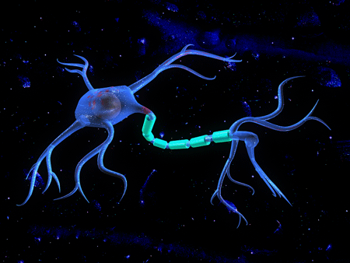

8. Функции основных зон коры больших полушарий:

А) управление поведение;

Б) сложные движения;

В) простые движения;

Г) осязание;

Д) зрение;

Е) слух;

Ж) речь.

9. Укажи их на схеме.

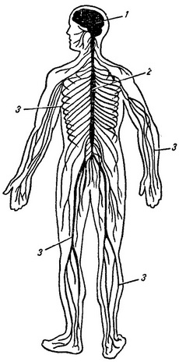1 головной мозг

2 спинной мозг

3 нервы

10. Причины нарушения нервной деятельности:

А) осложнения после инфекционной болезни;

Б) курение;

В) употребление спиртных напитков;

Д) **_______________________________________________________________________________________**

ПРИЛОЖЕНИЕ 2

Тест «Органы чувств»

1. Орган, управляющий работой всех органов чувств:

       А) головной мозг

       Б) спинной мозг

       В) сердце

2. Соедини стрелочками название органов чувств с органами:

орган зрения  ухо

орган слуха  нос

орган обоняния  глаз

орган вкуса  кожа

орган осязания  язык

3. Соотнеси  названия основных частей  глаза с помощью цифр.

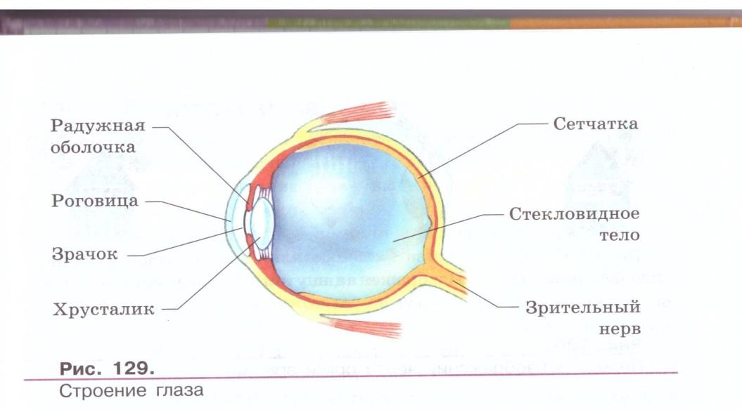

Хрусталик - ___  Зрительный нерв - ___

Сетчатка - ___  Стекловидное тело - ___

Зрачок - ___  Роговица - ___

Радужная оболочка - ___

4. Какие  приспособления для защиты от пыли  и механических повреждений есть у глаз

А) зрительный нерв

Б) веки и ресницы

В) брови

5. Какое значение имеет слезная жидкость

       А) увлажняет и очищает поверхность глазного яблока

       Б) помогает восстановить зрение

6. Что определяет цвет глаз человека:

|  |  |
| --- | --- |
| А) хрусталик | В) радужная оболочка |
| Б) стекловидное тело | Г) роговица |

7. Что является причинами ухудшения зрения? Выбери правильные ответы.

А) Чтение в движущемся транспорте.

Б) Правильное освещение рабочего места.

В) Чтение лежа.

Г) Длительный просмотр телевизионных передач.

Д) Долгая игра на компьютере.

Е)  Очень яркий свет.

Ж) Периодический отдых для глаз.

8. Соотнеси названия основных частей уха человека цифрами:

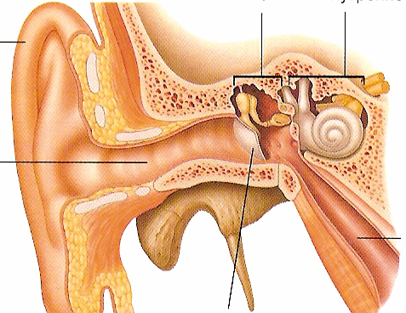

Слуховой проход - ___  Слуховые косточки - ___

Ушная раковина - ___  Улитка - ___

Барабанная перепонка - ___  Слуховая труба - ___

9. Что является причинами ухудшения слуха? Выбери правильные ответы:

       А) Осложнение после [ангины](http://www.pandia.ru/text/category/angina/)

       Б) Звуконепроницаемые наушники

       В) Громкие и резкие звуки

       Г) Прослушивание громкой музыки через наушники

       Д) острожная чистка ушей

  Е) Воспаление среднего уха

       Ж) Повреждение барабанной перепонки

10. Обонятельные клетки расположены:

       А) на языке

       Б) в коже

       В) в носовой полости

11. Какой вкус воспринимают клетки, расположенные на кончике языка:

       А) горькое

       Б) сладкое

       В) кислое

       Г) соленое

12. Какие ощущения человек воспринимает кожей? Выбери правильные ответы:

       А) тепло

       Б) холод

       В) боль

       Г) звук

       Д) прикосновение

       Е) цвет

Ключ к тесту:

|  |  |
| --- | --- |
| Номер вопроса | Вариант ответа |
| 1 | А |
| 2 | орган зрения – глаз  орган слуха  - ухо  орган обоняния  - нос  орган вкуса – язык  орган осязания - кожа |
| 3 | хрусталик – 4  сетчатка – 5  зрачок – 3  радужная оболочка – 1  зрительный нерв – 7  стекловидное тело – 6  роговица - 2 |
| 4 | Б, В |
| 5 | А |
| 6 | В |
| 7 | А, В, Г, Д, Е |
| 8 | слуховой проход  - 2  ушная раковина – 1  барабанная перепонка – 5  слуховые косточки – 3  улитка – 4  слуховая труба - 6 |
| 9 | А, В, Г, Е, Ж |
| 10 | В |
| 11 | Б |
| 12 | А, Б, В, Д |

Примечание: Количество заданий, вариантов ответов  может быть изменено с учетом  индивидуальных особенностей обучающихся.

       Оценивание работы, учитывая особенности детей с интеллектуальной недостаточностью,  осуществляется с учетом индивидуальных возможностей обучающихся, учитывается степень самостоятельности и объем выполненных заданий.

Задание отмеченное * выполняют наиболее успешные  обучающиеся.